 | TP6 : Chaînes de caractères | 

Exercice 1 : A l’aide de l’éditeur Edupython, donner le résultat des exemples suivants en le justifiant.
 | Code Python | Résultat affiché dans la consol
Extraction dans  une chaîne | phrase = "bonjour"  print (phrase[1:4]) | L’indice 4 est exclu  onj  affichage des
  0 | 1 | 2 | 3 | 4 | 5 | 6
  b | o | n | j | o | u | r
Majuscule/minuscules | chaine = "NE PARLEZ PAS SI FORT !"  print(chaine.lower())  chaine="nsi"  chaine=chaine.upper()  print(chaine) | ne parlez pas si fort !  NSI  lower passer de Maj à Min  upper passer de Min à Maj
Concaténation | w = "Washington"  t= "Touchard"  lycee= w+" "+t  print (lycee)  print (len(lycee)) | Assemblage des deux chaines + long de la chaine finale  Washington Touchard  19
Affichage de  caractères | chaine = "Bonjour"  for i in range(0, len(chaine)):  print(chaine[i], end = '')  chaine = "Au revoir"  for c in chaine:  print(c, end = '') | Affichage lettre par lettre  BonjourAu revoir
Test | chaine=str(input("votre chaine ?"))  if chaine=='bonjour':  print('hello')  else:  print('j\'ai rien compris') | Compare deux chaines  t1 :  votre chaine ?bonjour  hello  t2 :  votre chaine ?hefsf  j'ai rien compris

 | Code Python | Résultat affiché sur la console
Affichage des  2 derniers caractères | s = "Welcome"  print(s[-1])  print(s[-2]) | Affichage des 2 derniers caractères  e  m
Extraction | s = "Welcome"  print(s[:6])  print(s[4:])  print(s[1:-1]) | Welcom #6premiers caractères  ome #tous les caractères après le 4eme  elcom # du caractère 1 à l’avant dernier exlu
  0 | 1 | 2 | 3 | 4 | 5 | 6
  W | e | l | c | o | m | e
Recherche de  sous-chaînes | s = "Hello computer"  print(s.endswith("uter"))  print(s.startswith("good"))  print(s.find("comp"))  print(s.rfind("o"))  print(s.count("o")) | Verifie si termine par uter → True  Verifie si commence par good → False  Trouve l’index du premier comp → 6  Trouve l’index du dernier o → 7  compte les o→ 2
Élimination  des espaces | chaine = "\r Bien le bonjour\t \t"  s = chaine.strip()  print(s) | Supprime les espaces
ord | ch = 'A'  print(ord(ch)) | Valeur Ascii de la lettre  65
chr | valeur=66  print(chr(valeur)) | Lettre de la valeur ascii 66  B
Conversion  de type | chaine = "10.5"  print(type(chaine))  valeur=float(chaine)  print(type(valeur))  print(valeur) | Passage d’un str (chaine de caractère) à float (nbr à virgule)

Exercice 2 : Écrire une fonction « compteLettre » qui retourne le nombre de caractères e contenu dans la chaine.

2.1. En utilisant la méthode « count ».

def compteLettre(lettre,chaine):
nbr=chaine.count(lettre)
return nbr

print(compteLettre('e','je vais au cine ce soir'))

2.2. Sans utiliser la méthode « count ».

def compteLettre(lettre,chaine):
total=0
for i in range(len(chaine)):
if chaine[i]==lettre:
total+=1
return total
print(compteLettre('e','je vais au cine ce soir'))

#ou

def compteLettre(lettre,chaine):
total=0
for i in chaine:
if i==lettre:
total+=1
return total
print(compteLettre('e','je vais au cine ce soir'))

Exercice 3 : Écrire une fonction « premierMot(chaine) » qui renvoie le premier mot d’une chaîne de caractère. Par exemple, si la chaîne de caractère est « enfin il arrête de pleuvoir », la fonction renvoie « enfin ».

def fonctionpremierMot(chaine):
mot=''
for i in range(len(chaine)):
if chaine[i]==' ':
return mot
else: mot+=chaine[i]
print(fonctionpremierMot("enfin il arrête de pleuvoir "))

Exercice 4 : Afficher le texte suivant à l’aide d’une seule instruction « print ».
Un peu
Beaucoup
Passionnément

text1="Un peu"
text2="Beaucoup"
text3="Passionnément"

textfinale= text1+"\r"+text2+"\r"+text3

print(textfinale)

Exercice 5 : Écrire un programme qui affiche les éléments de la liste « semaine » sur des lignes différentes avec une boucle « pour ».
5.1. En utilisant une première méthode avec parcours des indices.
semaine=["lundi","mardi","mercredi","jeudi","vendredi","samedi","dimanche"]
for i in range(len(semaine)):
print(semaine[i])

5.2. En utilisant une deuxième méthode avec parcours direct de la liste.
semaine=["lundi","mardi","mercredi","jeudi","vendredi","samedi","dimanche"]
for i in semaine:
print(i)

Exercice 6 : Reprendre le programme précédent et afficher la liste complète des jours du mois de décembre avec un formatage de l’affichage, comme le montre l’exemple ci-dessous (on rappelle en annexe 2 comment utiliser le formatage d’une variable).
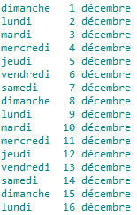 | 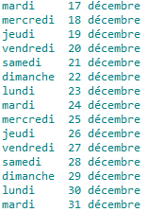

semaine=["lundi","mardi","mercredi","jeudi","vendredi","samedi","dimanche"]
j=1
for i in range(1,32):

print(semaine[j-2],i,"décembre")
j+=1
if j==8:
j=1

Exercice 7 : Compter des voyelles.
Écrire un programme qui effectue les tâches suivantes :
- Faire saisir une phrase avec « chaine=str(input("votre chaine ?")) »
- Compter le nombre de voyelles de cette phrase ;
- Afficher le nombre de voyelles.

voyelles=['a','e','i','o','u','y']
def compteVoyelles(chaine):
global voyelles
total=0
for i in range(len(chaine)):
for j in range(len(voyelles)):
if chaine[i]==voyelles[j]:
total+=1
return total

chaine=str(input("votre chaine ?"))
print(chaine,compteVoyelles(chaine))

Exercice 8 : Compter des mots.
Écrire un programme qui effectue les tâches suivantes :
- Faire saisir une phrase avec « chaine=str(input("votre chaine ?")) »
- Compter les mots de cette phrase ;
- Afficher le nombre de mots.

Remarque : On considère que le séparateur de mots est le caractère « espace ». On considère que l'utilisateur commence forcément sa phrase par une lettre, qu'il ne met pas plus de un espace entre chaque mot, et qu'il termine sa phrase par un caractère qui n'est pas un espace.

def compteDesMots(chaine):
total=0
for i in range(len(chaine)):
if chaine[i]==" ":
total+=1
return total

chaine=str(input("votre chaine ?"))
print(chaine,compteDesMots(chaine))
Exercice 9 : Afficher les coordonnées GPS d’un lieu.

Google Earth, nous donne la position du lycée Touchard en degrés minutes décimales.
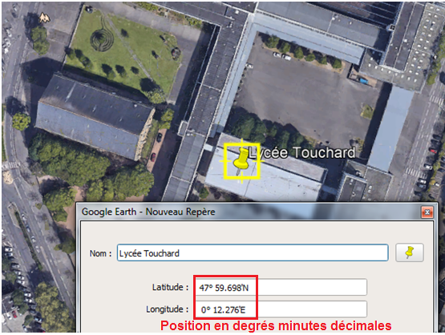
À partir de la position en degrés minutes décimales, voici la méthode permettant de calculer la position en degrés décimaux :
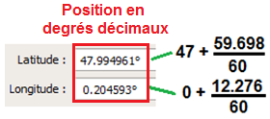
Par chance les résultats sont positifs car on se trouve dans l’hémisphère nord et à l’est du méridien de Greenwich. Mais si l’on se trouve dans l’hémisphère sud, la latitude sera négative. De même pour la longitude si l’on se trouve à l’ouest du méridien de Greenwich.
 | Position en degrés minutes décimales | Position en degrés décimaux
Lycée Touchard | latitude="47° 59.698'N"  longitude=" 0° 12.276'E" | Latitude= 47.99496666666667  Longitude= 0.2046
Very Large Telescope (Chili) | latitude="24° 37.649'S"  longitude=" 70° 24.250'W" | Latitude=24.627483333333334  Longitude= 70.40416666666667

Écrire un programme qui effectue les tâches suivantes :
- Calculer, à partir des coordonnées GPS d’un lieu en degrés minutes décimales, la position de ce lieu en degrés décimaux ;
- Afficher la position de ce lieu.

#lycée Touchard
latitude="47° 59.698'N"
longitude=" 0° 12.276'E"
#VLT au Chili
#latitude="24° 37.649'S"
#longitude=" 70° 24.250'W"
lat_dec=int(latitude[:2])+(int(latitude[4:6])+(int(latitude[7:10])/1000))/60
long_dec=int(longitude[:3])+(int(longitude[5:7])+(int(longitude[8:11])/1000))/60
print(lat_dec)
print(long_dec)

Exercice 10 : Combinaisons de dés (bonus)
On joue à lancer un dé rouge à 6 faces et un dé vert à 6 faces. On se demande le nombre de façons qu’il y a de faire un nombre n en additionnant la face du dé rouge et celle du dé vert. Par exemple :
- Il y a une seule façon d'obtenir 2 qui est de faire 1 avec le dé vert et 1 avec le dé rouge.
- Il y a 2 façons d'obtenir 3, qui sont de faire 1 avec le vert et 2 avec le rouge, ou bien 1 avec le rouge et 2 avec le vert.

Écrire un programme qui demande à une personne de saisir une valeur entière. A l'aide de boucles imbriquées, compter le nombre de possibilités pour obtenir ce nombre comme somme du dé rouge et du dé vert. Afficher le résultat sous la forme de la phrase suivante :
« il y a 4 façon(s) de faire 9 avec deux dés » (exemple pour le nombre 9)

valeur=int(input("saisir un nombre entre 1 et 12"))
compteur=0
valeur=int(input("saisir un nombre entre 1 et 12"))

compteur=0
for i in range(1,7):
if valeur-i<=6 and valeur-i>0 :
compteur+=1

print('il y a',compteur,'façon(s) de faire',valeur,'avec deux dés.')

print('il y a',compteur,'façon(s) de faire',valeur,'avec deux dés.')

Annexe 1
La classe str fournit de nombreuses méthodes utiles. Les méthodes suivantes permettent d’effectuer des tests sur les caractères d’une chaîne.
- isalnum(): booléenne Renvoie True si les caractères dans cette chaîne sont alphanumériques et il y a au moins un caractère.
- isalpha(): booléenne Renvoie True si les caractères dans cette chaîne sont alphabétiques et il y a au moins un caractère.
- isdigit(): booléenne Renvoie True si cette chaîne ne contient que des caractères numériques.
- isidentifier(): booléenne Renvoie True si cette chaîne est un identifiant de Python.
- islower(): booléenne Renvoie True si tous les caractères dans cette chaîne est des lettres minuscules et il y a au moins un caractère.
- isupper(): booléenne Renvoie True si tous les caractères dans cette chaîne sont des lettres majuscules et il y a au moins un caractère.
- isspace(): booléenne Renvoie True si cette chaîne ne contient que des caractères blancs.
En utilisant les méthodes suivantes, il est possible de rechercher une chaîne dans une autre chaîne
- endswith(s1: str): booléenne Renvoie True si la chaîne se termine par la sous-chaîne s1.
- startswith(s1: str): booléenne Renvoie True si la chaîne commence par la sous-chaîne s1.
- find(s1): int Retourne l’indice le plus bas où s1 commence dans cette chaîne, ou -1 si s1 ne se trouve pas dans cette chaîne.
- rfind(s1): int Renvoie l’indice le plus élevé où s1 commence dans cette chaîne, ou -1 si s1 ne se trouve pas dans cette chaîne.
- count(s): int Renvoie le nombre d’occurrences de s1.
Il est possible de faire une copie d’une chaîne en utilisant les méthodes indiquées dans la liste ci-dessous.
- capitalize(): Renvoie une copie de cette chaîne avec seulement le premier caractère en majuscule.
- lower(): Renvoie une copie de cette chaîne avec toutes les lettres converties en minuscules.
- upper(): Renvoie une copie de cette chaîne avec toutes les lettres converties en majuscules.
- title(): Renvoie une copie de cette chaîne avec la première lettre en majuscule dans chaque mot.
- swapcase(): Renvoie une copie de cette chaîne dans laquelle les lettres minuscules converties en majuscules et les lettres en majuscules converties en minuscules.
- replace(old, new): Retourne une nouvelle chaîne qui remplace toutes les occurrences de la chaîne old par la chaîne new.
Les méthodes de la table suivante suppriment les caractères d’espacement de l’extrémité gauche, droite, ou les deux d’une chaîne de caractères.
Rappelons que les caractères ” , \t, \f, \v, \r et \n” sont appelés des caractères blancs.
- lstrip(): Retourne une chaîne avec les caractères blancs en début enlevés.
- rstrip(): Retourne une chaîne avec les caractères blancs à droite supprimés.
- strip(): Retourne une chaîne sans caractères blancs à gauche et droite.

Annexe 2

Rappel : formatage de l’affichage

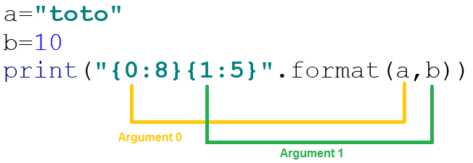

t | o | t | o |  |  |  |  |  |  |  | 1 | 0

Pour l’affichage de la variable a, 8 caractères sont réservés (type texte donc justifié à gauche) ;
Pour l’affichage de la variable b, 5 caractères sont réservés (type entier donc justifié à droite) ;

